**TERMO DE ADESÃO**

**Termo de adesão que o município assina perante a Fundação de Desporto e Lazer de Mato Grosso do Sul (Fundesporte) para os Jogos Abertos de Mato Grosso do Sul (JAMS) 2025, na forma abaixo:**

Pelo presente instrumento, nesta e na melhor forma de direito, o **município de _________________________________,** neste ato tendo como seu legítimo representante, ora simplesmente denominado REPRESENTANTE LEGAL:

|  |  |  |  |
| --- | --- | --- | --- |
| Prefeito(a) |  | | |
| CPF |  | RG |  |
| E-mail |  | | |
| Endereço |  | | |
| Cidade |  | UF |  |
| Telefones |  | | |

O(A) **prefeito(a) municipal de __________________,**no uso de suas atribuições legais e regimentais, nesta e na melhor forma de direito, destina o(a) servidor(a) abaixo indicado(a) à função de interlocutor (chefe de delegação), para representar o município nas necessidades que houver para garantir a participação nos JAMS 2025.

|  |  |  |  |
| --- | --- | --- | --- |
| Nome |  | | |
| Cargo |  | | |
| CPF |  | RG |  |
| E-mail |  | | |
| Endereço |  | | |
| Cidade |  | UF |  |
| Telefones |  | | |

Considerando que a Fundação de Desporto e Lazer de Mato Grosso do Sul, doravante denominada Fundesporte, desenvolveu, implementou e realizará os JAMS 2025, com o propósito de promover ampla mobilização nos municípios do Estado, incentivando o esporte como forma de inclusão social e estimulando a participação em atividades esportivas, além de identificar talentos esportivos. *Razão está pela qual o município concorda em participar dos JAMS 2025, na(s) modalidade(s) abaixo assinalada(s), firmando o presente termo de adesão sob as condições a seguir ajustadas:*

Marque com “x” na(s) opção(ões) desejada(s).

|  |  |
| --- | --- |
| **JAMS 2025** | |
| Basquetebol ( ) masculino ( ) feminino | Futsal ( ) masculino ( ) feminino |
| Handebol ( ) masculino ( ) feminino | Voleibol ( ) masculino ( ) feminino |

1. **CLÁUSULA PRIMEIRA – DO OBJETO**
   1. O objeto do presente termo configura a adesão de seu município ao evento denominado Jogos Abertos de Mato Grosso do Sul 2025, doravante denominado somente de JAMS 2025, portanto, aos seus regulamentos gerais e específicos e a sua participação concordando expressamente com todas suas cláusulas e todos os seus atos vinculados, disponibilizados pela Fundesporte, mediante as seguintes cláusulas e condições.
   2. O município deverá enviar à Fundesporte, até a data de **28 de fevereiro** **2025**, o presente termo de adesão, na sua forma original devidamente assinado **DE FORMA DIGITAL** pelo (a) prefeito (a) municipal para o e-mail (**jogosabertosdems@gmail.com)**.
2. **CLÁUSULA SEGUNDA – DEFINIÇÕES**
   1. Os **JAMS 2025** serão disputados em 6 **fases regionais** classificatórias em diferentes sedes e **uma fase final** com sede única com os vencedores das fases regionais de cada modalidade e naipe. As sedes das regionais serão definidas e acontecerão **entre os meses de Maio a Agosto**, conforme calendário da Fundesporte. A fase final ocorrerá na data de 19 a 23 de Novembro.
   2. É permitido a participação dos 79 municípios do estado com um representante por modalidade e naipe, seguindo a divisão regional abaixo:

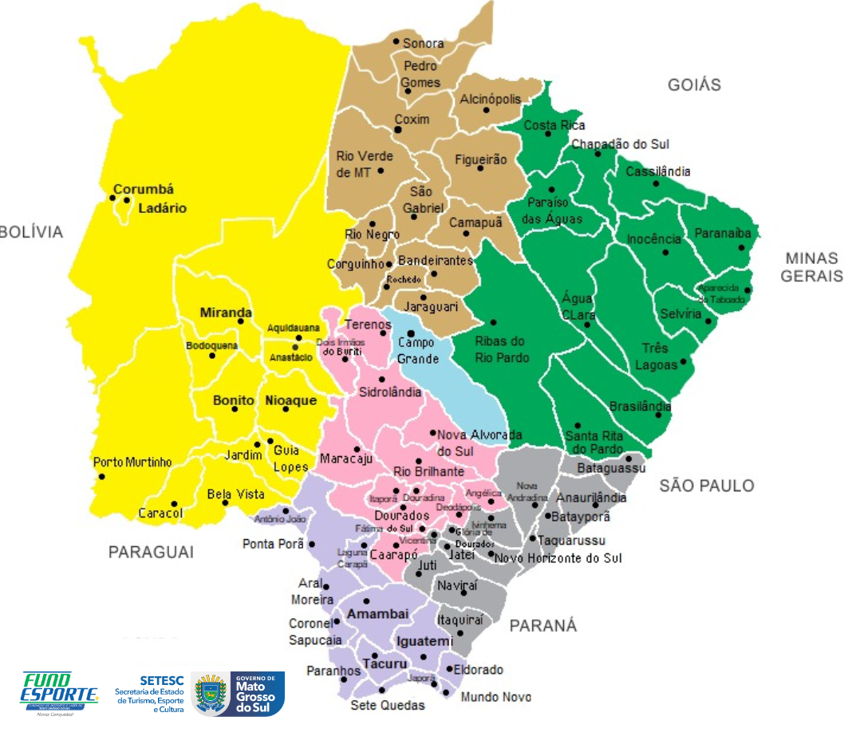

|  |  |  |  |  |  |
| --- | --- | --- | --- | --- | --- |
| **REGIÃO 1** | **REGIÃO 2** | **REGIÃO 3** | **REGIÃO 4** | **REGIÃO 5** | **REGIÃO 6** |
| ALCINÓPOLIS | ANASTÁCIO | ANGÉLICA | AMAMBAI | ANAURILÂNDIA | ÁGUA CLARA |
| BANDEIRANDES | AQUIDAUANA | CAARAPÓ | ANTÔNIO JOÃO | BATAYPORÃ | APARECIDA DO TABOADO |
| CAMAPUÃ | BELA VISTA | DEODAPOLIS | ARAL MOREIRA | BATAGUASSU | BRASILÂNDIA |
| CORGUINHO | BODOQUENA | DOIS IRMÃOS BURITI | CORONEL SAPUCAIA | GLÓRIA DE DOURADOS | CASSILÂNDIA |
| COXIM | BONITO | DOURADINA | ELDORADO | ITAQUIRAÍ | CHAPADÃO DO SUL |
| FIGUEIRÃO | CARACOL | DOURADOS | IGUATEMI | IVINHEMA | COSTA RICA |
| JARAGUARI | CORUMBÁ | ITAPORÃ | JAPORÃ | JATEÍ | INOCÊNCIA |
| PEDRO GOMES | GUIA LOPES | MARACAJU | LAGUNA CARAPÃ | JUTI | PARAÍSO DAS ÁGUAS |
| RIO NEGRO | JARDIM | NOVA ALVORADA DO SUL | MUNDO NOVO | NAVIRAÍ | PARANAÍBA |
| RIO VERDE DE MT | LADÁRIO | FÁTIMA DO SUL | PARANHOS | NOVA ANDRADINA | RIBAS DO RIO PARDO |
| ROCHEDO | MIRANDA | RIO BRILHANTE | PONTA PORÃ | NOVO HORIZONTE DO SUL | SANTA RITA DO PARDO |
| SÃO GABRIEL DO OESTE | NIOAQUE | SIDROLÂNDIA | SETE QUEDAS | TAQUARUSSU | SELVIRIA |
| SONORA | PORTO MURTINHO | TERENOS | TACURU | VICENTINA | TRÊS LAGOAS |

* 1. **Representatividade**

Poderão participar dos JAMS 2025 atletas **NASCIDOS ATÉ O ANO BASE 2009**, ou seja, atletas com mais de 16 anos ou que completem 16 anos em 2025**.**

1. **CLÁUSULA TERCEIRA – RESPONSABILIDADES**
   1. **A Fundesporte tem a responsabilidade de:**
2. Prover arbitragem, premiação e equipamentos esportivos para realização da competição;
3. Prover hospedagem e alimentação para a equipe de arbitragem;
4. Prover hospedagem e alimentação a todos participantes na fase final;
5. Oferecer às delegações atendimento médico (1º atendimento), entre outros serviços durante o período de participação dos integrantes das delegações no evento.
   1. **Os municípios participantes têm a responsabilidade de:**
6. Enviar à Fundesporte, em PDF, para o e-mail dos JAMS 2025 (jogosabertosdems@gmail.com), o Termo de Adesão digitado e assinado digitalmente pelo(a) prefeito(a) municipal, até a data de **28 de fevereiro de 2025**.
7. Responsabilizar-se pela entrega das **fichas de** **inscrição**, devidamente assinadas, de todos integrantes da delegação do município, obrigatoriamente pelo chefe de delegação, **na data estipulada pela Fundesporte.**
8. Garantir que seus representantes nos JAMS 2025, tenham conhecimento integral do regulamento geral e específico.
9. Assumir o deslocamento de sua delegação até a cidade que ocorrerá o evento (ida e volta), com todas e quaisquer despesas necessárias durante este deslocamento (hospedagem, alimentação, transporte, atendimento médico e outros que se fizerem necessários) e o deslocamento interno durante o evento.
10. Prover as despesas de hospedagem e alimentação da sua delegação.
11. Considerando que a Fundesporte necessita efetivar a confirmação das delegações para fins de hospedagem e alimentação, fica o município com a obrigação de cumprir o prazo, estabelecido no item II, sob pena de pagar as despesas no não comparecimento da delegação.

**Parágrafo único:** **No caso da desistência (atleta, equipe ou delegação) após a realização das inscrições, o município deverá ressarcir o governo do estado de MS (com as despesas de hospedagem e alimentação).**

1. Confeccionar pelo menos 2 (dois) uniformes de competição, com cores diferentes e que atendam às exigências do regulamento geral e das regras oficiais da modalidade.
2. Respeitar as normas estabelecidas no regulamento geral dos JAMS 2025.
3. Reconhecer que a Fundesporte possui, em caráter de absoluta exclusividade, a título universal e de forma irrevogável e irretratável, no Estado e/ou no Brasil, o direito de captar e de utilizar as imagens, som, marcas, insígnias, emblemas e uniformes da instituição acima referida, seja durante as competições, os aquecimentos, os treinamentos, hospedagem, transporte, alimentação e demais atividades realizadas, em qualquer meio de comunicação (incluindo, produtos diversos, telefonia, mídia impressa, circuito cinematográfico, rádio e televisão, mas não limitados a estes apenas) e suporte existente, ou que venha a ser criado, a serem captados pela TV para transmissão, exibição e reexibição, no todo, em extratos, trechos ou partes, ao vivo ou não, para a promoção e divulgação dos JAMS 2025. Para tanto, renuncia, desde já, a qualquer remuneração. A autorização ora concedida não tem limitação de tempo ou número de vezes, e por ela renuncia ao direito de aprovar qualquer material que venha a ser produzido em decorrência da mesma.

**3.3 Os municípios sede das fases têm a responsabilidade de:**

I. Indicar um espaço adequado para a montagem da secretaria dos jogos.

II. Indicar locais de alimentação e hotéis com uma boa qualidade e que facilite o deslocamento de todos participantes durante os jogos.

III. Indicar quadras que tenham uma boa qualidade e que possibilitem a realização dos jogos.

IV. Dar suporte para a equipe da Fundesporte que estará realizando o evento.

V. Indicar um hospital referência em caso de necessidade de atendimento.

1. **CLÁUSULA QUARTA – DA VIGÊNCIA**
   1. O presente termo vigerá desde a data de sua assinatura até o dia 31 de dezembro de 2025, quando se encerrará automaticamente, independentemente de qualquer comunicação, interpelação ou notificação judicial ou extrajudicial.
2. **CLÁUSULA QUINTA – DA RESCISÃO**
   1. A partir de sua assinatura, o presente termo de adesão torna-se irrevogável e irretratável para todos os efeitos legais.
3. **CLÁUSULA SEXTA – DA CESSÃO**
   1. Em hipótese alguma o município poderá ceder ou transferir, no todo ou em parte, os direitos e/ou obrigações decorrentes do presente termo, sem a expressa e escrita concordância da Fundesporte.
4. **CLÁUSULA SÉTIMA – DISPOSIÇÕES GERAIS**
   1. Este instrumento contém todos os termos e condições acordadas pelas partes, sendo superveniente em relação a todos os instrumentos e entendimentos anteriores, sejam eles verbais ou escritos, sobre o mesmo objeto.
   2. O presente termo de adesão somente poderá ser modificado mediante acordo por escrito, assinado por ambas as partes, sendo certo que a renúncia a qualquer disposição deste instrumento somente terá validade caso seja feita por escrito, admitindo-se, neste caso, apenas interpretação restritiva.
   3. Ressalvados os objetivos deste termo, o presente instrumento não importará em qualquer vínculo entre as partes, bem como entre seus empregados, ou qualquer tipo de associação, seja de natureza comercial ou societária.
5. **CLÁUSULA OITAVA – DO FORO**
   1. Fica eleito o Foro Central da Comarca Central do Campo Grande/MS para dirimir quaisquer dúvidas ou demandas oriundas deste instrumento, ainda que existente outro mais privilegiado.

_________________/MS, de de 2025.

Nome/CPF e assinatura do representante municipal

Paulo Ricardo Martins Nuñez

Diretor-presidente da Fundesporte